Урок 10

ОБВАЛЫ И СНЕЖНЫЕ ЛАВИНЫ

Предмет: ОБЖ.
Класс: 7.
Дата проведения: «____» _____________ 20___ г.
Составитель: учитель ОБЖ Хаматгалеев Э. Р.

Цель: рассмотреть характеристики и отличительные особенности обвалов и снежных лавин; познакомиться с мерами по защите населения от последствий обвалов и снежных лавин; проанализировать правила поведения в лавиноопасных зонах.

Ход уроков

- Организация класса.

Приветствие. Проверка списочного состава класса.

- Сообщение темы и цели урока.

- Актуализация знаний.

- Что такое оползень? Каковы его причины?
- В чём заключается защита населения от последствий оползней?
- Как подготовиться к оползню?
- Как действовать при оползне?
- Охарактеризуйте действия после смещения оползня.

- Проверка домашнего задания.

Заслушивание ответов нескольких учеников на домашнее задание (по выбору учителя).

- Работа над новым материалом.

Обвалы и снежные лавины, их причины и последствия

Обвалы – это отрыв и падение больших масс горных пород, их опрокидывание, дробление и скатывание на крутых и обрывистых склонах.
Обвалы природного происхождения наблюдаются в горах, на морских берегах и обрывах речных долин.
Образованию обвалов в горах способствует геологическое строение местности. Обвалы образуются в горных районах с сильно расчленённым рельефом, с крутыми, обрывистыми склонами гор. Горные породы в этих районах разбиты трещинами в результате воздействия тектонических сил или выветривания и находятся в неустойчивом состоянии. Связи между отдельными блоками пород ослабевают и становятся непрочными, и достаточно любого, даже незначительного воздействия на них, чтобы они рухнули вниз. Поэтому наиболее часто обвалы образуются весной, во время таяния снегов, и летом, во время ливневых дождей.

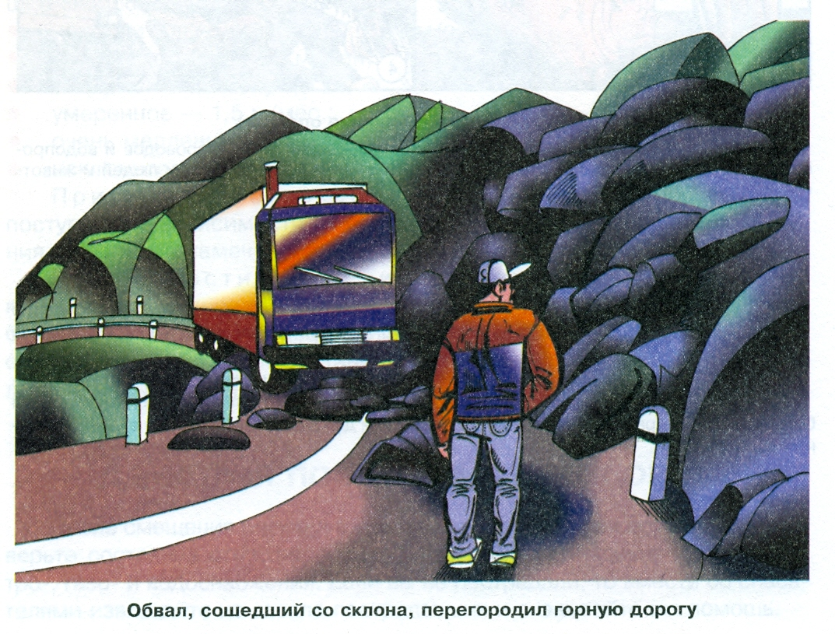

Обвалы на морских берегах и на обрывах речных долин происходят из-за подмыва и растворения пород берегов морей и рек.
Обвалы в горах на берегах морей и в обрывах речных долин – это обычное явление, но иногда они приводят к трагическим последствиям, создавая чрезвычайные ситуации. Обвалы могут составить угрозу безопасности движения железнодорожных поездов и другого наземного транспорта. Так, например, железная дорога Туапсе – Сухуми идёт по самой береговой кромке Черного моря. С одной стороны ей угрожает возникновение обвала пород, размываемых водами моря, с другой стороны над железнодорожной колеёй нависают обрывы гор. На Кавказе после сильных грозовых дождей на дорогу, вьющуюся высоко в горах по склонам ущелий, может где-нибудь обвалиться часть склона, перегородив её.
В горной местности обвалы могут разрушать и повреждать опоры мостов, рельсовые пути, покрытие автомобильных дорог, линии электропередачи.
В истории известны обвалы, приведшие к большим человеческим жертвам. Известно, что в 1608 г. в Альпах обвалилась часть горы Монте-Конто. Обвал накрыл деревню Плюр и похоронил под обломками камней и грунта 2 тыс. жителей деревни.
Снежные лавины – это обвал массы снега на горных склонах. Снежные лавины образуются на безлесных склонах гор, угол наклона которых больше 14⁰. Это критический наклон, при котором снег начинает сползать вниз. Сход лавины начинается при слое свежевыпавшего снега 30 см или при толщине старого снега более 70 см. Крутизна склона, наиболее благоприятная для образования лавины, составляет 30-40⁰.
Скорость схода лавины может достигать от 20 до 100 м/с. Таким образом, снежная лавина – это масса снега, падающая или соскальзывающая с крутых склонов гор и движущаяся в среднем со скоростью 20-30 м/с. Падение снежной лавины сопровождается образованием воздушной предлавинной волны, производящей наибольшие разрушения.

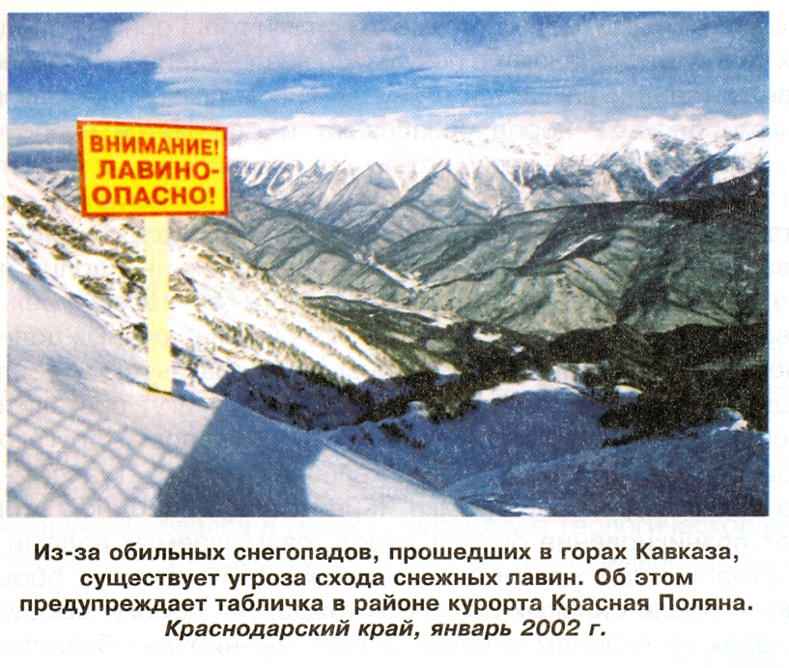

Возникновение лавин возможно во всех горных районах, где устанавливается снежный покров. Лавиноопасными районами в России являются Кольский полуостров, Урал, Северный Кавказ, Восточная и Западная Сибирь, Дальний Восток.

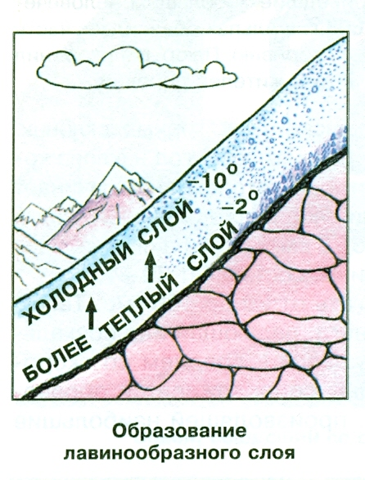
Формирование лавин происходит в лавинном очаге, представляющем собой участок склона и его подножия, в пределах которого движется лавина.
Причинами схода снежной лавины являются длительные снегопады, интенсивное таяние снега, землетрясение, взрывы, а также другие виды деятельности людей, вызывающие сотрясение горных склонов и колебание воздушной среды.
Сила удара сходящей снежной лавины может достигать от 5 до 50 тонн на квадратный метр. Сходящие лавины снега могут вызвать разрушение зданий, инженерных сооружений, засыпать снегом дороги и горные тропы. Жители горных селений, туристы, альпинисты, геологоразведчики и другие люди, оказавшиеся в горах и захваченные лавиной, могут получить травмы и оказаться под толщей снега.

Защита населения от последствий обвалов и снежных лавин

Большое значение для защиты населения от последствий обвалов и снежных лавин имеет их прогнозирование. Для этого действует специальная система наблюдения. Данные, полученные от системы наблюдения, обрабатываются и представляются в виде прогнозов. На основании полученных прогнозов планируются и осуществляются профилактические мероприятия.

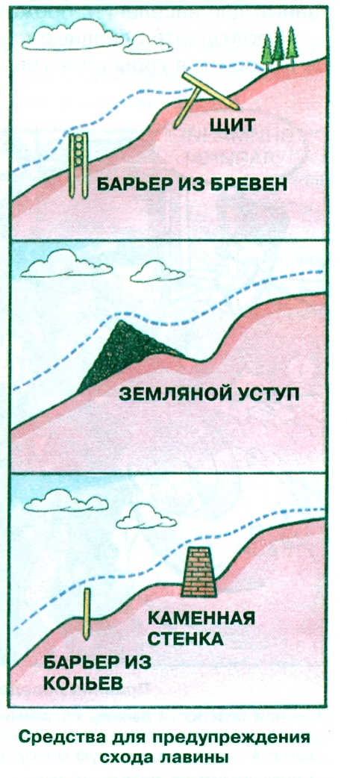
Так, из обвалоопасных мест могут быть перенесены отдельные участки дорог, линий электропередачи и других объектов в безопасное место. Для предотвращения обвала принимаются инженерные меры по укреплению пород. Горные породы, грозящие обвалиться, укрепляют опоясывающими стальными обручами, трещины заливают цементом, создают направляющие стенки, предназначенные для изменения направления движения обвалочных пород. В некоторых местах организуют постепенное обрушение горных пород взрывами малой мощности.
Если об угрозе обвала известно заранее, РСЧС организует заблаговременную эвакуацию населения в безопасные места.
В условиях угрозы схода снежных лавин организуют контроль за накоплением снега на лавиноопасных направлениях, вызывают искусственный сход формирующихся лавин в период их наименьшей опасности. Строятся защитные сооружения на лавиноопасных направлениях, подготавливаются спасательные средства и планируются спасательные работы. Проводится оповещение населения об опасности схода лавин.

Правила поведения в лавиноопасных зонах

Рассмотрим рекомендации специалистов МЧС России, разработанные для населения, проживающего в лавиноопасных зонах.
Соблюдайте основные правила поведения в районах схода лавин: не выходите в горы в снегопад и непогоду; находясь в горах, следите за изменением погоды; выходя в горы, знайте места возможного схода снежных лавин в районе своего пути.

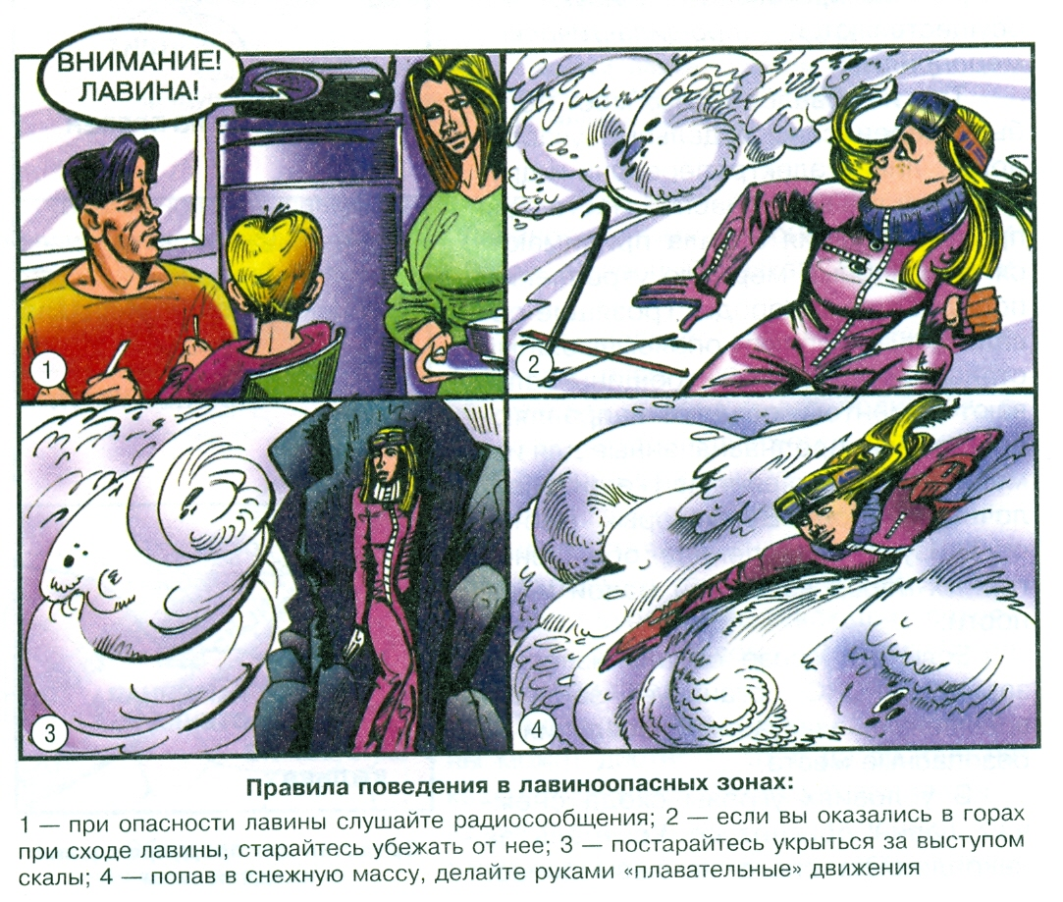
Избегайте мест возможного схода лавин. Они чаще всего сходят со склонов крутизной более 30⁰; если склон без кустарника и деревьев – при крутизне более 20⁰. При крутизне более 45⁰ лавины сходят практически при каждом снегопаде.

Помните!

Наиболее опасный период схода лавин – весна и лето с 10 ч утра до захода солнца!

При сходе лавины, если она срывается достаточно высоко, необходимо ускоренным шагом или бегом уйти с пути лавины в безопасное место или укрыться за выступом скалы, в выемке. Если от лавины невозможно уйти, избавьтесь от всех вещей и примите горизонтальное положение; прикройте варежкой или шарфом рот и нос, чтобы не задохнуться; в снежной массе двигайте руками и ногами (изображайте плавание), чтобы остаться на поверхности; попытайтесь расчистить слой снега перед собой для облегчения дыхания. Когда лавина остановилась, постарайтесь двигаться вверх. Не теряйте самообладания, не засыпайте, экономьте силы, помните, что вас ищут (известны случаи, когда из-под лавины спасали людей на пятые и даже на тринадцатые сутки).

- Работа над изученным материалом.

Вопросы и задания:
- Запишите в дневник безопасности определения обвала и снежной лавины.
- Определите и запишите в дневник основные причины возникновения этих природных явлений.
- Опишите, когда и при каких условиях эти природные явления могут представлять угрозу для жизнедеятельности человека.

- Итог урока.

Учитель. Сделайте вывод по уроку.
Обучающиеся. Обвалы – это отрыв и падение больших масс горных пород, их опрокидывание, дробление и скатывание на крутых и обрывистых склонах.
Снежные лавины – это обвал массы снега на горных склонах.
Защита населения от последствий обвалов и снежных лавин состоит в прогнозировании этих явлений и организации профилактических мероприятий.

- Окончание урока.

- Домашнее задание. Приведите (письменно) примеры обвалов и снежных лавин, описание которых вы встречали в литературе, учебниках, газетах, журналах.

- Выставление и комментирование оценок.

